RUTINER FOR OPPFØLGING AV FRAVÆR BLANT ELEVER VED ALLANENGEN SKOLE
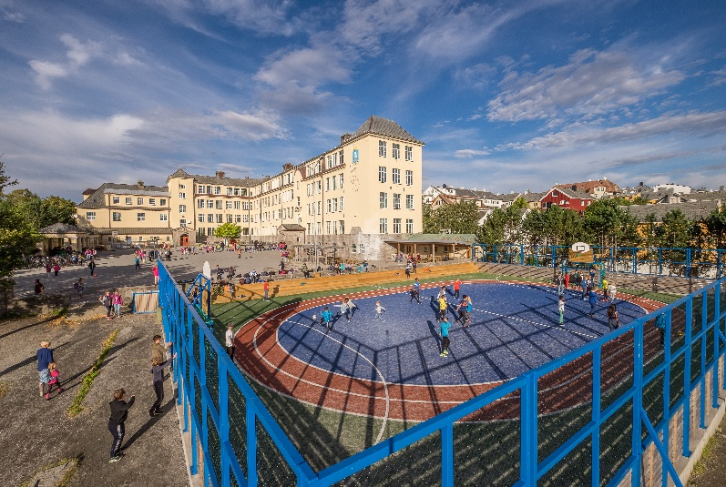

Utarbeidet av elevhelseteamet ved Allanengen skole - februar 2023.

Innhold

NYE RUTINER FOR OPPFØLGING AV FRAVÆR BLANT ELEVER VED ALLANENGEN SKOLE 1
Allanengen – en nærværskole 3
Mål for arbeidet 3
Hjemmets rolle 3
Reiser utenom skolens ferier 4
Sykdom 4
Samarbeid med kontaktlærer 4
Skolens rolle 4
Skolens rutiner for oppfølging av fravær 5
Tiltakstrapp 6

Allanengen – en nærværskole

Ansatte ved skolen har den siste tiden jobbet med nye rutiner knyttet til elevers fravær.
I Norge generelt, viser tall at antall elever med bekymringsfullt høyt fravær øker, både i videregående skole og i grunnskolen. Barn som har høyt fravær i grunnskolen, mister faglig og sosial kunnskap, som er viktig å ha i bagasjen gjennom hele skoleløpet, og gjennom livet.
Det er også en fare for at elever med høyt fravær i barneskolen, vil kunne ha et høyt fravær i videregående skole. I ytterste konsekvens kan det bety at elever ikke får fullført videregående opplæring på grunn av for høyt fravær. Det vil kunne få konsekvenser for resten av livet.
Forskning viser at tidlig oppfølging og kartlegging av barns skolefravær, reduserer risikoen for at det høye fraværet vedvarer eller øker. Skolens elevhelseteam har derfor utarbeidet rutiner for å følge opp fraværet i en tidlig fase.

Mål for arbeidet

- Å redusere det generelle skolefraværet blant barn på Allanengen skole.
- Å identifisere, i en tidlig fase, de barna som ikke kommer på skolen av andre årsaker enn å være for syk, og dermed sette inn tiltak.

Hjemmets rolle

I et arbeid for å få ned skolefraværet, er vi avhengige av godt samarbeid mellom skole og hjem. Det er i vår felles interesse at barna tilbringer flest mulig dager på skolen.
Skolen råder hjemmene til å synliggjøre for barna at skole er viktig. Terskelen for reiser utenom skoleferiene, og å være hjemme, skal være høy.

Reiser utenom skolens ferier
Vi anbefaler at reiser legges til skolens ferier. Hvis det viser seg å være helt umulig, er det viktig at foresatte i så stor grad som mulig setter av tid til at barna gjør skolearbeid som er angitt på skolens ukeplan. Ved å bistå barna i å jobbe med skolearbeid, er vi med på å gi dem gode holdninger, og vi synliggjør som foresatte at skolen er viktig. Det reduserer også de faglige hullene som alt skolefravær utløser.
Skal elevene reise skolens virkedager, skal det søkes om permisjon.
Søknad om inntil 3 dager sendes til kontaktlærer gjennom Visma Flyt Skole.
Søknad inntil 10 dager sendes til rektor gjennom Visma Flyt Skole.
Skal eleven være fraværende i mer enn 10 skoledager, må det sendes en melding til kommunen om at foreldrene starter hjemmeundervisning. Da skrives eleven ut av nærskolen. Melding til kommunen sendes gjennom Kristiansund kommunes hjemmeside.

Sykdom
Forskere innenfor bekymringsfullt skolefravær har merket seg at terskelen for å holde barna hjemme på grunn av sykdom, har blitt lavere. Vi anbefaler i all hovedsak at foresatte holder seg til tommelfinger-regelen «feber eller oppkast», som årsaker til fravær. Skole og hjem skal sammen skape robuste barn og en del av opplæringen er å lære at vi har plikter som vi må utføre, til tross for at formen ikke er 100%.

Samarbeid med kontaktlærer
Hvis foresatte mistenker at det er andre årsaker enn sykdom som gjør at barnet ikke vil på skolen, er det viktig å ta kontakt med kontaktlærer for å dele bekymringen. Det å være åpne om sin bekymring vedrørende fravær tidlig, kan være med på å forhindre at fraværet utvikler seg til et problem.

Skolens rolle

Allanengen skole har rutiner for når vi kontakter hjemmet ved barns fravær. Se neste side!
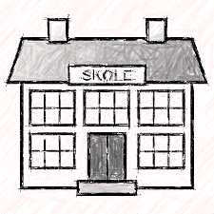
Dersom skolen finner grunn til bekymring for årsak til, eller antall dager med fravær, vil vi kartlegge dette for å se hvordan skolen kan bistå med å redusere antall skolefraværsdager. I samarbeid med barnet selv, og foresatte, vil vi forsøke å finne årsaken til fraværet, og dermed hva skolen kan bidra med for å øke nærværet til barnet. Vi vil sette inn tiltak og følge opp disse så lenge vi må, til de forhåpentligvis har ønskelig effekt.

Skolens rutiner for oppfølging av fravær

Skolen har satt en bekymringsgrense på 5 dager på en måned eller 10 dager per halvår. Det betyr at kontaktlærer tar kontakt med hjemmet når barnet har mer enn 5 dager.
Kontaktlærer følger en tiltakstrapp som dere ser en forenklet versjon av på neste side.
Vær oppmerksom på at kontaktlærer tar kontakt med hjemmet hvis fraværet overstiger bekymringsgrensen uansett årsak, og i alle tilfeller. Dette skal ikke oppfattes som en mistenkeliggjøring av fraværet, men en rutine som vi i godt samarbeid med hjemmet skal ha for å hindre ufrivillig skolefravær.
I de aller fleste tilfellene har fraværet en naturlig forklaring, og videre tiltak er ikke nødvendig. Målet er å finne de elevene som kunne ha hatt et større skolenærvær dersom skolen, hjemmet eller en kombinasjon, gjorde noen grep for å hjelpe barnet.
Vi starter med rutinene fra og med 01.april 2023. Mange elever har allerede over 10 dager fravær, og vil få en telefon fra kontaktlærer første fraværsdag etter denne dato.
Vi håper på godt samarbeid med hjemmene i dette arbeidet, og at vi lykkes med å oppnå målet om å øke nærværet for barna våre på Allanengen skole.

På vegne av personalet
Elin L Lyngstad
rektor
Allanengen skole.

Tiltakstrapp
